Conocimiento de Energía
Principios Esenciales y Conceptos Fundamentales para la Educación de Energía

Una Estructura para la Enseñanza de Energía para Alumnos de Todas las Edades
Versión S2.2: Junio 2014

http://energy.gov/eere/energyliteracy

(Nota: Todas las figuras están incluidas al fin de este documento. Las leyendas de imágenes y las notas al pie de página están escritas directamente después del texto de sus páginas correspondientes.)

Acerca de Esta Guía
Conocimiento de Energía: Principios Esenciales y Conceptos Fundamentales para la Educación de Energía presenta conceptos de energía que, cuando se entienden y se aplican, ayudan a individuos y a comunidades a tomar decisiones sobre la energía con conocimiento de causa.
La energía es un tema esencialmente interdisciplinario. Los conceptos fundamentales para comprender la energía surgen en casi todas, si no todas, las disciplinas académicas. Se puede utilizar esta guía en diversas disciplinas. La guía recomienda la comprensión de la energía a través de un enfoque integrado y/o de sistemas.
Conocimiento de Energía: Principios Esenciales y Conceptos Fundamentales para la Educación de Energía identifica siete Principios Esenciales y un conjunto de Conceptos Fundamentales que apoyan a cada principio. Esta guía no intenta identificar todas las áreas de comprensión de la energía, sino más bien se centra en las áreas que son esenciales para todos los ciudadanos. La guía ha elaborado los Conceptos Fundamentales en parte, con base a hitos y estándares educativos.
Esta guía se dirige a cualquier persona que participe en la educación de energía. Usada en ambientes educativos formales, esta guía proporciona una dirección sin necesidad de añadir nuevos conceptos al plan de estudios. Esta guía no es un programa de educación. Los Principios Esenciales y Conceptos Fundamentales ofrecen un marco sobre el cual puede basarse un plan de estudios sin prescripción alguna de cuándo, dónde y cómo debe presentarse el contenido.
El uso previsto de esta guía incluye, pero no se limita a, la educación formal o informal en materia de energía, al desarrollo de normas de educación, al diseño del plan de estudios, al desarrollo de evaluación de planes de estudio y a la formación de los educadores.
El desarrollo de esta guía comenzó como resultado de un taller patrocinado por el Departamento de Energía (DOE) y la Asociación Americana para el Avance de las Ciencias (AAAS) en el otoño de 2010. Múltiples agencias federales, organizaciones no gubernamentales y numerosas personas han contribuido a su desarrollo a través de un extenso proceso de revisión y comentarios. La discusión e información obtenida en la AAAS, WestEd y Talleres de Conocimiento de Energía patrocinados por DOE en la primavera de 2011 contribuyeron en gran medida al perfeccionamiento de esta guía.
Para obtener esta guía y documentos relacionados, visite energy.gov/eere/education
Departamento de Energía de EE.UU.
1000 Independence Ave SW
Washington, DC 20585
202-586-5000
energy.gov/eere/energyliteracy

Versión S2.2: Junio 2014

Conocimiento de Energía
Principios Esenciales y Conceptos Fundamentales para la Educación de Energía

¿Qué es el Conocimiento de Energía?
El conocimiento de energía es una comprensión del papel que desempeña la energía en el universo y en nuestras vidas. También ofrece la habilidad de aplicarlo para contestar preguntas y resolver problemas.
Una persona con conocimiento de energía:
- puede seguir los flujos de energía y pensar en términos de sistemas de energía
- sabe la cantidad de energía que él o ella utiliza, para qué, y de dónde proviene esa energía
- puede evaluar la credibilidad de la información sobre energía
- puede comunicar acerca de energía y su uso de manera significativa
- es capaz de tomar decisiones sobre el uso de energía basadas en la comprensión de su impacto y consecuencias
- continúa aprendiendo acerca de energía a lo largo de su vida

Conocimiento de Energía es una Parte del Conocimiento de las Ciencias Sociales y Naturales
Un estudio exhaustivo de la energía debe ser interdisciplinario. Los temas energéticos no pueden ser entendidos y los problemas no pueden ser resueltos utilizando únicamente ciencias naturales y/o un enfoque de ingeniería. Los temas de energía a menudo requieren una comprensión de cívica, historia, economía, sociología, psicología y política además de ciencia, matemática y tecnología.
Así como las ciencias sociales y naturales ambas son parte del conocimiento de energía, el conocimiento de energía es una parte esencial del conocimiento de ciencias sociales y naturales. Referencias a la energía se pueden encontrar en las Normas Nacionales de Educación en casi todas las disciplinas académicas.

¿Por Qué Tiene Importancia el Conocimiento de Energía?
Una mejor comprensión de lo que es energía puede:
- dar lugar a decisiones más informadas
- mejorar la seguridad de una Nación
- promover el desarrollo de la economía
- dar paso al uso sostenible de energía
- reducir el riesgo e impacto negativo al medio ambiente, y
- ayudar a individuos y organizaciones a ahorrar dinero
Sin una comprensión básica de energía, fuentes de energía, generación, uso y estrategias de ahorro de energía, individuos y comunidades no pueden tomar decisiones informadas sobre temas energéticos que van desde el uso inteligente de energía en el hogar y las opciones de los consumidores, hasta la política nacional e internacional sobre la energía. Asuntos nacionales y globales de actualidad, tales como el suministro de combustibles fósiles y el cambio climático, subrayan la necesidad de una educación sobre la energía.

¿Cómo Sabemos lo Que Conocemos Acerca de Energía?

Los expertos en ciencias sociales y naturales han desarrollado sistemáticamente un conjunto de conocimientos acerca de la energía a través de un proceso muy parecido al que utilizan las disciplinas científicas en general.

Estos científicos formulan y ensayan explicaciones de la naturaleza utilizando la observación, la experimentación y los modelos teóricos y matemáticos. Aunque todas las ideas científicas son tentativas y sometidas a cambios y mejoramiento, la mayoría de las ideas principales tienen abundante confirmación experimental y observacional. Los científicos modifican y vuelven a definir sus ideas sobre la naturaleza cuando encuentran nueva evidencia experimental que está en desacuerdo con modelos existentes. La ciencia rechaza la idea de alcanzar la verdad absoluta y acepta la incertidumbre como parte de la naturaleza. La modificación de las ideas, en lugar de su rechazo, es la norma en la ciencia. Sin embargo, profundas ideas tienden a sobrevivir, afirmándose siempre con mayor precisión, hasta llegar a ser ampliamente aceptadas. De este modo, muchas de las ideas principales cambian muy poco a través del tiempo.

En áreas donde la investigación científica es activa y no hay una gran evidencia y comprensión experimental u observacional, es normal que los científicos tengan diferentes puntos de vista sobre la interpretación de dicha evidencia bajo consideración. Diferentes científicos pueden incluso publicar resultados experimentales que están en conflicto con otros o intentar obtener conclusiones diferentes con base a los mismos datos. Idealmente, los científicos reconocen tales conflictos y colaboran para encontrar evidencia con el fin de resolver desacuerdos. De esta manera, comunidades de científicos sociales y naturales forman redes de auto-corrección, trabajando hacia una comprensión cada vez mejor del universo social y natural.

Parte del proceso científico es evaluar los resultados de las investigaciones científicas, experimentos, observaciones, modelos teóricos y las explicaciones propuestas por otros científicos. Durante el proceso de evaluación, los científicos revisan procesos experimentales, examinan la evidencia, identifican razonamientos defectuosos, señalan los resultados que van más allá de dicha evidencia y sugieren explicaciones alternativas para las mismas observaciones. A pesar de que los científicos pueden estar en desacuerdo sobre las explicaciones de ciertos fenómenos, la interpretación de datos o el valor de teorías rivales, hay un acuerdo entre ellos en que plantear preguntas, proporcionar respuestas a las críticas y mantener líneas de comunicación abiertas son parte integral del proceso de la ciencia. A medida que el conocimiento evoluciona, dichas interacciones resuelven poco a poco la mayoría de las discrepancias que aún existen.

Una Breve Historia del Uso de Energía por los Seres Humanos

Las plantas, algas y cianobacterias capturan la energía del Sol y la almacenan como celulosa, azúcares, almidones y grasas que tienen contenido energético. Casi todos los organismos dependen de esa energía almacenada para sobrevivir. El flujo de energía a través de la mayoría de las cadenas alimenticias comienza con esa energía solar almacenada. Una parte de esta energía es utilizada por organismos en cada nivel de la cadena alimenticia, una gran parte se pierde en forma de calor y una pequeña porción pasa a través de la cadena alimenticia cuando un organismo se alimenta de otro.

Con el tiempo, los humanos han desarrollado una comprensión de la energía que les ha permitido aprovecharla para usos que van más allá de la supervivencia básica.

El primer avance importante en la comprensión humana de la energía fue el dominio del fuego. El uso del fuego para preparar alimentos y calentar viviendas, utilizando biomasa (madera, por ejemplo) como combustible, data de hace por lo menos 400.000 años.¹ La quema de madera y otras formas de biomasa eventualmente condujeron al uso de los hornos para cocer cerámica, refinar minerales y extraer metales. La primera evidencia del carbón, quemado como combustible, data de hace aproximadamente 2.400 años.²

Después de la llegada del fuego, el uso humano de energía per cápita permaneció casi constante hasta el inicio de la Revolución Industrial en el siglo XIX. Esto ocurrió a pesar del hecho que, poco después de haber dominado el fuego, los humanos aprendieron a utilizar la energía del Sol, del viento, del agua y de animales de carga y tiro, para transporte, calefacción y agricultura.

El invento de la máquina de vapor fue el eje de la Revolución Industrial. La máquina de vapor convirtió la energía solar almacenada en la madera o carbón en energía motriz. La máquina de vapor fue ampliamente utilizada para resolver el urgente problema de extracción de agua que inundaba las minas de carbón. Mejorada por James Watt, inventor e ingeniero mecánico escocés, pronto fue utilizada para mover carbón, impulsar la manufactura de maquinaria y proporcionar fuerza motriz a locomotoras, embarcaciones e incluso los primeros automóviles.³ Fue entonces que el carbón remplazó a la madera como fuente principal de combustible para la sociedad industrializada. El carbón se mantuvo como principal fuente de combustible hasta mediados del siglo XX cuando lo sustituyó el petróleo.

La siguiente revolución energética fue la habilidad de generar electricidad y trasmitirla a largas distancias. Durante la primera mitad del siglo XIX, el físico británico Michael Faraday demostró que la corriente eléctrica fluye en un conductor expuesto a un campo magnético variable, fenómeno descrito ahora por la Ley de Inducción de Faraday. Los seres humanos comprendieron entonces cómo generar electricidad. En los 1880s, Nikola Tesla, un ingeniero nacido en Serbia, inventó motores y transformadores de corriente alterna (AC) que permitieron la transmisión de energía eléctrica a larga distancia. Los seres humanos pudieron entonces generar energía eléctrica en gran escala en un lugar y luego trasmitirla eficientemente a lugares distantes. La energía eléctrica generada en las Cataratas del Niágara, por ejemplo, pudo ser utilizada por consumidores en centros de población distantes.

Aunque la energía hidráulica, en gran medida en la forma de molinos de agua, ha sido usada por la humanidad por siglos, la energía hidroeléctrica es una aplicación más reciente. Las primeras plantas de energía hidroeléctrica fueron construidas a finales del siglo XIX, y a mediados del siglo XX fueron la mayor fuente de electricidad en el mundo. A partir del año 2010, la energía hidroeléctrica ha constituido más del 15% de la electricidad mundial.⁴

Los seres humanos han utilizado también la energía del viento para capacitar empresas humanas durante siglos. Sin embargo, es ahora que sólo hace poco tiempo se ha empezado a utilizar energía eólica para generar electricidad. La energía eólica impulsó barcos a lo largo del Río Nilo a partir del año 5000 antes de Cristo. Ya en el año 200 antes de Cristo, molinos de viento simples en China bombeaban agua, mientras que los molinos de viento de eje vertical con velas de caña tejida molían grano en la Persia y el Medio Oriente. Sólo recientemente se ha comenzado a utilizar la energía eólica para generar electricidad. Los molinos de vientos o turbinas de viento para generar electricidad aparecieron en Dinamarca a principios de 1890. Actualmente, el viento provee casi el 2% de la electricidad mundial.⁵

Durante el siglo XX, las Teorías de Relatividad de Einstein y la nueva ciencia de la mecánica cuántica trajeron consigo una comprensión de la relación entre materia y energía. Esa comprensión dio origen a un sin número de nuevas tecnologías. Entre tales tecnologías estaban la utilización de la energía almacenada en núcleos atómicos y la energía fotovoltaica. Ambas tecnologías emergieron como fuentes prácticas de electricidad en los años cincuenta. La energía nuclear rápidamente se convirtió en un medio de generación de electricidad. Hoy en día, la energía nuclear genera casi el 15% de la electricidad mundial. La energía luminosa, como energía fotovoltaica o solar, provee menos del 1% de la electricidad mundial. La energía solar es la única fuente primaria de energía que puede generar electricidad sin tener que depender de la Ley de Faraday. Las células solares o fotovoltaicas convierten directamente la energía de partículas luminosas en energía eléctrica.

Los seres humanos han logrado aprovechar la energía geotérmica de la Tierra para convertirla en energía eléctrica. La primera planta geotérmica fue construida en 1911 en Larderello, Italia. La desintegración de elementos radioactivos asociados con la formación del universo y la energía gravitacional asociada con la masa de la Tierra producen energía térmica que se abre paso en la superficie terrestre, generalmente en forma de agua caliente o vapor.
Los seres humanos han encontrado maneras de aprovechar los biocombustibles en usos más allá de la supervivencia básica. Los biocombustibles provienen de la transformación de plantas y desechos de animales en combustibles líquidos como el etanol, gaseosos como el gas biológico o sólido como el carbón de leña. Hoy en día, se utiliza más a menudo el etanol en los vehículos, usualmente mezclado con la gasolina derivada del petróleo.
Aunque los seres humanos han encontrado diversas fuentes de energía para impulsar sus actividades, los combustibles fósiles siguen siendo, con un amplio margen, la mayor fuente de energía. El petróleo, que proporciona la mayoría de la energía utilizada por los seres humanos más que cualquier otra fuente, ha sido el principal combustible para la sociedad industrializada desde mediados del siglo XX. El carbón es el segundo en la lista, seguido de cerca por el gas natural. En conjunto, representaban más del 80% del uso de energía mundial en el 2010.
La industrialización y el acceso a los recursos energéticos son disparejos por el mundo. En el 2011, por ejemplo, 1,3 mil millones de personas en el mundo todavía no tenían acceso a la energía eléctrica.⁶
Al igual que con cualquier empresa humana, el uso de recursos energéticos y la producción de electricidad han tenido y seguirán teniendo consecuencias tanto positivas como negativas. Si la sociedad desea minimizar el desperdicio y maximizar la eficiencia, es importante concienciar acerca de la energía utilizada para cultivar, procesar, empacar y transportar alimentos o la energía utilizada para el tratamiento de los suministros de agua y de aguas servidas. Estos son sólo unos pocos ejemplos de las muchas preguntas sobre energía acerca de las cuales las personas pueden informarse.
La sociedad humana continuamente elabora normas y reglamentos para poder minimizar las consecuencias negativas de la producción y uso de energía. A medida que nueva información salga a la luz y nuevas tecnologías se desarrollen, las políticas sobre energía requieren reevaluación, de modo que individuos y comunidades puedan tomar decisiones sobre energía. Esta guía describe los conocimientos necesarios para informar tales decisiones.

Leyenda: Por siglos, los seres humanos han utilizado la energía del viento para fortalecer sus esfuerzos. Estos molinos de viento en los Países Bajos fueron construidos hace casi trescientos años.

Leyenda: Durante el siglo XX, las represas hidroeléctricas como ésta fueron construidas en los ríos principales en muchos lugares de los Estados Unidos. Durante un tiempo, a mediados del siglo XX, la energía hidroeléctrica fue la principal fuente de electricidad en los Estados Unidos.

Notas al pie de página:
1 Bowman DM, Balch JK, Artaxo P et al. Fire in the Earth System. Science. 2009, 324 (5926), pág. 481–4.
2 Metalworking and Tools, en: Oleson, John Peter (ed.): The Oxford Handbook of Engineering and Technology in the Classical World, Imprenta de la Universidad de Oxford, 2009, pág. 418–38 (432).
3 Benchmarks for Science Literacy, Asociación Americana para el Avance de las Ciencias, 1993, benchmark 10J/M2.
4 La fuente de los datos es la Administración de Información de Energía de los EE.UU. (http://www.eia.gov) a menos que se indique lo contrario.
5 World Wind Energy Report, la Asociación Mundial de Energía Eólica, febrero de 2009.
6 Agencia Internacional de Energía, World Energy Outlook, 2011.

[Figura 1]

Conocimiento de Energía
Principios Esenciales y Conceptos Fundamentales
Una nota sobre el uso de los Principios Esenciales y Conceptos Fundamentales:
Los Principios Esenciales, del 1 al 7, son amplias categorías que incorporan grandes ideas. De seis a ocho Conceptos Fundamentales (por ejemplo, 1.1, 1.2, etc.) apoyan cada Principio Esencial. Los Conceptos Fundamentales están destinados a ser desenvueltos y aplicados como sea en un modo apropiado para la audiencia y escenario de aprendizaje. Por ejemplo, la enseñanza de las diversas fuentes de energía (Concepto Fundamental 4.1) sería muy diferente en un aula de 3º grado, en un aula de 12º grado, para los visitantes de un museo o como parte de un programa de educación de la comunidad. Además, los conceptos no están destinados a ser abordados de manera aislada. Una lección en energía tendrá a menudo alguna conexión con muchos de estos conceptos.
- La energía es una magnitud física que obedece a leyes naturales precisas.
- Los procesos físicos en la Tierra son el resultado del flujo de energía a través del sistema terrestre.
- Los procesos biológicos dependen del flujo de energía a través del sistema terrestre.
- Diversas fuentes de energía se pueden utilizar para las actividades humanas, y con frecuencia esa energía debe ser transferida desde la fuente hasta el destinatario.
- Las decisiones de energía están influenciadas por factores económicos, políticos, medioambientales y sociales.
- La cantidad de energía utilizada por la sociedad humana depende de muchos factores.
- La calidad de vida de individuos y sociedades es afectada por opciones energéticas.

1. La energía es una magnitud física que obedece a leyes naturales precisas.
1.1 La energía es una cantidad que se transfiere de un sistema a otro. La energía es la capacidad de un sistema para efectuar un trabajo. Un sistema ha hecho un trabajo si ha ejercido una fuerza sobre otro sistema a través de una cierta distancia. Una fuerza que actúa sobre una distancia transfiere la energía de un sistema a otro. Parte de la energía puede también transformarse de un tipo a otro durante este proceso. Es posible calcular o medir la energía que se transfiere hacia el interior o el exterior de un sistema.
1.2 La energía de un sistema o un objeto que da lugar a su temperatura se denomina energía térmica. Cuando una diferencia en la temperatura entre dos objetos causa una transferencia neta de energía de un sistema a otro, la energía que se transfiere se llama calor. La transferencia de calor puede tener lugar en tres maneras: por convección, conducción y radiación. Al igual que toda transferencia de energía, la transferencia de calor implica fuerzas ejercidas sobre una distancia a algún nivel cuando los sistemas interactúan.
1.3 La energía no se crea ni se destruye. El cambio en la cantidad total de energía en un sistema es siempre igual a la diferencia entre la cantidad de energía transferida hacia adentro y la cantidad transferida hacia afuera. La cantidad total de energía en el universo es finita y constante.
1.4 La energía disponible para realizar trabajo útil disminuye a medida que se transfiere de un sistema a otro. Durante todas las transferencias de energía entre sistemas, parte de la energía se pierde en los alrededores. En un sentido práctico, esta energía perdida, a pesar de que todavía se encuentra en algún lugar, se ha “agotado.” Un sistema más eficiente perderá menos energía, hasta llegar a un límite teórico.
1.5 Mientras la energía tiene diferentes formas, puede dividirse en categorías. Toda la energía se clasifica en dos categorías: cinética y potencial. La cinética describe los tipos de energía asociados con cuerpos en movimiento. La potencial describe a la energía que posee un objeto o sistema debido a su posición relativa a otro objeto o sistema, y las fuerzas entre los dos. Algunas formas de energía son en parte cinética y en otra parte energía potencial. Las formas de energía incluyen energía luminosa, energía elástica, energía química, entre otras.
1.6 Las reacciones químicas y nucleares implican la transferencia y la transformación de la energía. La energía asociada con las reacciones nucleares es mucho mayor que la asociada con las reacciones químicas, dada la cantidad de masa. Las reacciones nucleares tienen lugar en los centros de las estrellas, en las explosiones de armas nucleares y en reactores nucleares de fisión o fusión.
1.7 La energía se cuantifica en varias unidades diferentes. Al igual que con otras magnitudes físicas, unidades diferentes se asocian con la energía. Por ejemplo, julios, calorías, ergios, kilovatios-hora, y BTU (unidad térmica británica) son unidades de energía. Dada la cantidad de energía en un conjunto de unidades, una unidad siempre puede convertirse a otra (por ejemplo, 1 caloría = 4,186 julios).
1.8 La potencia es una medida de la transferencia de energía, por unidad de tiempo. Es útil hablar de la pauta o velocidad con la cual la energía por unidad de tiempo se transfiere de un sistema a otro (energía por unidad de tiempo). Tal medida o pauta se llama potencia. Un julio de energía transferida en un segundo se llama un vatio (es decir, 1 julio / segundo = 1 vatio). Un “caballo de fuerza” (BHP) equivale a 746 vatios.
[Figura 2]

2. Los procesos físicos en la Tierra son el resultado del flujo de energía a través del sistema terrestre.
2.1 La Tierra sufre un cambio constante a raíz del flujo de energía a través del sistema terrestre. Datos geológicos, fósiles, y de los glaciares proporcionan evidencia de cambios significativos a lo largo de la historia de la Tierra. Estos cambios siempre se asocian con cambios en el flujo de energía a través del sistema de la Tierra. Procesos vivos e inertes han contribuido a ello.
2.2 La luz del sol, el potencial gravitacional, el decaimiento de los isótopos radiactivos, y la rotación de la Tierra son las principales fuentes de energía que impulsan a los procesos físicos terrestres. La luz solar es una fuente externa a la Tierra, mientras que los isótopos radiactivos y el potencial gravitacional, con la excepción de la energía de las mareas, son procesos internos. Los isótopos radiactivos y la gravedad trabajan juntos para producir energía geotérmica bajo la superficie terrestre. La rotación de la Tierra afecta el flujo global del aire y del agua.
2.3 La energía del Sol impulsa la mayoría de los eventos meteorológicos y el clima de la Tierra. Por ejemplo, el calentamiento desigual del Sol en la superficie terrestre, los océanos y la atmósfera, da lugar a convección en la atmósfera, produciendo vientos e influenciando las corrientes oceánicas.
2.4 El agua desempeña un papel importante en el almacenamiento y la transferencia de energía en el sistema de la Tierra. El papel principal del agua es resultado de su prevalencia, su alta capacidad calórica y el hecho de que los cambios regulares de fase de agua ocurren en la Tierra. El sol proporciona la energía que conduce el ciclo del agua en la Tierra.
2.5 Fuentes de energía internas y externas de la Tierra provocan el movimiento de la materia entre depósitos. Estos movimientos son a menudo acompañados por un cambio en las propiedades físicas y químicas de la materia. El carbono, por ejemplo, se presenta en las rocas constituidas por carbonatos, tales como piedra caliza, en la atmósfera como gas de dióxido de carbono, en el agua como el dióxido de carbono disuelto, y en todos los organismos como moléculas complejas que toman parte en la química de la vida. La energía impulsa el flujo de carbono entre estos diferentes depósitos.
2.6 Los gases del efecto invernadero afectan el flujo de energía a través del sistema de la Tierra. Los gases de efecto invernadero en la atmósfera, como el dióxido de carbono y vapor de agua, son transparentes a gran parte de la luz solar visible, pero son opacos de la luz infrarroja que emite la superficie caliente de la Tierra. Estos gases desempeñan un papel importante en la determinación de las temperaturas promedio de la superficie global. Cuando la Tierra emite como luz infrarroja la misma cantidad de energía que recibe como luz visible, su temperatura media se mantiene estable.
2.7 Los efectos de los cambios en el sistema de energía de la Tierra a menudo no son inmediatamente evidentes. Las consecuencias de cambios en el sistema de energía de la Tierra, balance entre admisión y emisión de energía, a menudo sólo se notan a lo largo de meses, años e incluso décadas.
Leyenda: Tormentas como este huracán son alimentados por la energía del calor latente del agua, ya que los cambios de fase de líquido a gas absorben energía y luego, de nuevo de gas a líquido, la sueltan. (Fuente: Administración Nacional Oceánica y Atmosférica, Laboratorio de Visualización Medioambiental)

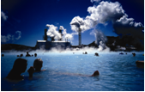
Leyenda: Esta planta de energía geotérmica en Islandia hace uso de altas temperaturas por debajo de la superficie de la Tierra para generar electricidad. Cerca de allí, la gente disfruta de baños termales en agua proveniente de las mismas fuentes de energía del subsuelo.
3. Los procesos biológicos dependen del flujo de energía a través del sistema terrestre.
3.1 El Sol es la principal fuente de energía para los organismos y sus ecosistemas. Los productores, tales como plantas, algas y cianobacterias utilizan la energía de la luz solar para producir materia orgánica a partir de dióxido de carbono y agua. Esto establece el inicio del flujo de energía a través de casi todas las redes alimenticias.
3.2 Los alimentos son un biocombustible utilizado por organismos para adquirir energía para procesos vitales internos. Los alimentos se componen de moléculas que sirven como combustible y material de construcción para todos los organismos a medida que la energía almacenada en las moléculas se libera y se utiliza. La ruptura de las moléculas de los alimentos permite que las células almacenen energía en diferentes moléculas que se utilizan para llevar a cabo muchas de las funciones de la célula y por lo tanto al organismo.
3.3 La energía disponible para realizar trabajo útil disminuye a medida de que se transfiere de un organismo a otro organismo. Los elementos químicos de los cuales se componen las moléculas de los seres vivos pasan a lo largo de las cadenas alimenticias combinándose y recombinándose de diferentes maneras. En cada nivel en una cadena alimenticia, parte de la energía se almacena en nuevas estructuras químicas, pero la mayoría se disipa en el medio ambiente. Un suministro continuo de energía, sobre todo de la luz solar, mantiene en marcha el proceso.
3.4 La energía fluye a través de las cadenas alimenticias en una dirección, desde los productores hacia los consumidores y descomponedores. Un organismo que se alimenta en el nivel más bajo de la cadena alimenticia es más eficiente que el que se alimenta a un nivel más alto de la cadena. Los que se alimentan de productores, que se encuentran en el nivel más bajo donde alimentos son accesibles, son los más eficientes desde un punto de vista energético.
3.5 Cambios en la disponibilidad de la energía y la materia afectan los ecosistemas. La cantidad y el tipo de energía así como la materia disponible restringen no sólo la distribución y abundancia de los organismos en un ecosistema sino también la capacidad del ecosistema de reciclar materiales.
3.6 Los seres humanos forman parte de los ecosistemas de la Tierra e influencian el flujo de energía a través de los mismos sistemas. Los seres humanos están modificando el equilibrio de energía de los ecosistemas de la Tierra a un ritmo creciente. Los cambios se producen, por ejemplo, como resultado de los cambios en la tecnología agrícola y el procesamiento de alimentos, los hábitos del consumo y de la población humana.
[Figura 3]

4. Diversas fuentes de energía se pueden utilizar para las actividades humanas, y con frecuencia esa energía debe ser transferida desde la fuente hasta el destinatario.
4.1 Los humanos transfieren y transforman la energía del medio ambiente en formas útiles para las actividades humanas. Las principales fuentes de energía en el medio ambiente incluyen combustibles como el carbón, petróleo, gas natural y la biomasa. Todos los combustibles que son fuentes primarias excepto la biomasa no son renovables. Las fuentes primarias también incluyen fuentes renovables como la luz solar, el viento, la energía hidráulica y la energía geotérmica.
4.2 El uso humano de la energía está sometido a límites y restricciones. La industria, el transporte, el desarrollo urbano, la agricultura, y la mayoría de las otras actividades humanas están estrechamente relacionadas a la cantidad y al tipo de energía disponible. La distribución de los recursos naturales, la disponibilidad de tecnologías accesibles, las políticas socioeconómicas y el nivel socioeconómico limitan la disponibilidad de recursos energéticos.
4.3 Los fósiles y los biocombustibles son materias orgánicas que contienen energía capturada de la luz solar. La energía de los combustibles fósiles como el petróleo, gas natural y carbón proviene de la energía solar que los productores, como plantas, algas y cianobacterias capturaron en un pasado muy lejano. La energía de los biocombustibles, como los alimentos, la madera y el etanol, provienen de energía luminosa del sol capturada recientemente por los productores. La energía almacenada en estos combustibles, incluso los alimentos, se libera durante reacciones químicas tales como la combustión y los procesos metabólicos. Ambos procesos producen dióxido de carbono que expulsan mayormente en el medio ambiente.
4.4 Los humanos transportan energía de un lugar a otro. Los combustibles no se utilizan a menudo en su origen sino que son transportados, a veces durante largas distancias. Los combustibles son transportados principalmente por gaseoductos, camiones, barcos y trenes. Varias fuentes de energía se pueden transformar en energía eléctrica que a su vez puede ser transformada en casi cualquier otra forma de energía. Los circuitos eléctricos transmiten y distribuyen la energía a lugares distantes. La electricidad no es una fuente primaria de energía, sino más bien un vector energético.
4.5 Los seres humanos generan electricidad de múltiples maneras. Un imán que se mueve o cambia el campo magnético que enlaza una bobina de alambre, induce un flujo de electrones (corriente eléctrica) en el alambre de la bobina. La mayor parte de la electricidad generada por los humanos ocurre de esta manera. Una interacción directa de partículas de luz con una célula solar también puede producir una corriente eléctrica en un circuito conectado con ella. Otros medios de generar electricidad incluyen electroquímico (baterías eléctricas), piezoeléctrico (encendedores), y termoeléctrico (sensores de temperatura de termo copla para válvulas de gas natural).
4.6 Los seres humanos intencionalmente almacenan energía en maneras diferentes para el uso posterior. Los ejemplos incluyen baterías eléctricas, represas de agua, aire comprimido, hidrógeno y almacenamiento térmico. El almacenamiento de la energía implica muchos retos tecnológicos, medioambientales y sociales.
4.7 Existen ventajas y desventajas con cada fuente de energía y cada manera de transformar, transportar, y almacenar las diferentes formas de energía. Un sistema de energía tiene un nivel inherente de eficiencia energética de principio a fin así como costos económicos y riesgos medioambientales. Cada sistema también tiene implicaciones de seguridad nacional, de acceso y de accesibilidad ecua.
[Figura 4]

5. Las decisiones de energía están influenciadas por factores económicos, políticos, medioambientales y sociales.
5.1 Las decisiones relacionadas con la utilización de los recursos energéticos toman lugar en muchos niveles. Los seres humanos toman decisiones sobre la energía a niveles individuales, comunales, nacionales e internacionales. Cada nivel de decisión tiene algunos aspectos tanto comunes como individuales. Las decisiones sobre la energía que se toman a un nivel superior al individual a menudo resultan de un proceso formal establecido para elaborar tales decisiones.
5.2 La infraestructura energética tiene inercia. La infraestructura energética actual es el resultado de decisiones tomadas por gobiernos, empresas e individuos en el pasado. Las inversiones públicas y privadas, los años, y tecnología incorporadas en estos sistemas obstaculizan cambios de la infraestructura energética; sin embargo, siempre son posibles las modificaciones. Las decisiones de generaciones anteriores proveen y al mismo tiempo limitan la gama de posibilidades abiertas a futuras generaciones.
5.3 Las decisiones sobre la energía pueden realizarse utilizando un enfoque basado en sistemas. Los individuos y sociedades que toman decisiones sobre la energía tienen oportunidades para considerar los costos y beneficios de cada decisión. Algunos costos y beneficios son más evidentes que otros. La identificación de todos los costos y beneficios es el resultado de un proceso de decisiones basadas en un análisis del sistema.
5.4 Las decisiones sobre energía están influenciadas por factores económicos. Las decisiones de energía son afectadas por el costo monetario a todo nivel. La energía exhibe características de un producto básico. Los precios de energía a menudo están sometidos a fluctuaciones del mercado. A su vez, las decisiones de energía de los individuos y las sociedades afectan a esas fluctuaciones. También surgen diferencias de costos como resultado de diferencias entre las fuentes de energía y, como resultado, de los incentivos y beneficios de carácter tributario que reciben algunas fuentes.
5.5 Las decisiones sobre energía están influenciadas por factores políticos. Los factores políticos desempeñan un papel en la toma de decisiones a todo nivel. Estos factores incluyen, pero no se limitan a, la estructura gubernamental y equilibrios de poder, las acciones tomadas por los políticos, y acciones partidistas o de auto-interés tomadas por individuos, grupos y empresas.
5.6 Las decisiones de energía están influenciadas por factores medioambientales. Los costos medioambientales de las decisiones sobre la energía afectan a las decisiones a todos los niveles. Estas decisiones pueden tener consecuencias positivas o negativas.
5.7 Las decisiones de energía están influenciadas por factores sociales. Factores relacionados con la ética, la moral y las normas sociales afectan a las decisiones a todos los niveles. Los factores sociales a menudo involucran factores económicos, políticos y medioambientales.
[Figura 5]

6. La cantidad de energía utilizada por la sociedad humana depende de muchos factores.
6.1 La conservación y el ahorro de energía son diferentes. Existe una ley física de conservación de energía. Según esta ley, la cantidad de energía en su totalidad universal es constante. El ahorro de energía (“energy conservation” en inglés) se refiere a la disminución del consumo de recursos energéticos por la sociedad.
6.2 Una manera de administrar recursos energéticos es a través del ahorro. El ahorro incluye la reducción del desperdicio de energía, el uso de la energía de manera más eficiente, las decisiones estratégicas en cuanto se refiere a las fuentes de energía y la reducción general del consumo de energía.
6.3 La demanda humana de energía sigue creciendo. El crecimiento demográfico, la industrialización y el desarrollo socioeconómico aumentan la demanda de energía. Las sociedades tienen opciones de cómo responder a tal aumento. Cada opción tiene sus propias consecuencias.
6.4 La Tierra tiene recursos energéticos limitados. El aumento del consumo de energía por los seres humanos presiona los procesos naturales que renuevan algunos recursos energéticos y agota los que no se pueden renovar.
6.5 Cambios de comportamiento sociales e innovaciones tecnológicas afectan a la cantidad de energía utilizada por la sociedad humana. La cantidad de energía que la sociedad utiliza per cápita o en su totalidad podría ser reducida. La reducción podría ocurrir como resultado de la innovación tecnológica o cambios de comportamiento social. La reducción del consumo de energía no necesariamente equivale a una rebaja del nivel y la calidad de la vida. En muchos casos la reducción del consumo de energía resulta en un incremento en seguridad económica y nacional, una reducción de riesgos medioambientales y ahorros monetarios para los individuos.
6.6 El comportamiento y el diseño afectan a la cantidad de energía utilizada por la sociedad humana. Los individuos y la sociedad pueden tomar acciones para ahorrar energía. Estas acciones pueden manifestarse en cambios de comportamiento o en modificación de la tecnología y la infraestructura. Algunas de las acciones son más impactantes y costosas que otras.
6.7 Los productos y los servicios contienen energía integrada. La energía necesaria para completarse el ciclo de vida de un producto o un servicio se llama energía “incorporada” o energía “integrada.” Calcular la energía integrada en un producto o un servicio, junto con el conocimiento de la(s) fuente(s) de esa energía, son esenciales para evaluar el impacto y las consecuencias de la producción de energía que integra tal producto.
6.8 La cantidad de energía utilizada puede ser calculada y controlada. Los individuos, una organización o el gobierno pueden monitorear, medir y controlar el uso de energía en muchas maneras. Para este proceso de cálculo y control, es esencial entender los costos de suministros de energía, el conocimiento de dónde vienen los bienes de consumo y los alimentos, y la comprensión de eficiencia energética en el hogar, el trabajo y el transporte.

Leyenda: El programa Energy Star está gestionado conjuntamente por el Departamento de Energía de EE.UU. y la Agencia de Protección del Medio Ambiente. El logotipo de Energy Star señala los productos altamente eficientes en el uso de energía.

[Figura 6]
7. La calidad de vida de individuos y sociedades es afectada por opciones energéticas.
7.1 Las opciones energéticas afectan la seguridad económica. Los individuos y la sociedad continuamente toman decisiones sobre la energía que tienen consecuencias económicas. Las consecuencias se presentan en forma de costo económico en general y específicamente en forma de fluctuación e inestabilidad de los precios.
7.2 Las opciones energéticas afectan la seguridad nacional. La seguridad nacional depende, en parte, de las fuentes de suministro de energía de dicha nación. Por ejemplo, una nación que cuenta con fuentes de energía diversificadas proviniendo principalmente dentro de sus propias fronteras es más segura que el país que depende en gran medida de fuentes de energía extranjeras.
7.3 Las opciones energéticas afectan la calidad medioambiental. Opciones energéticas seleccionadas por los seres humanos tienen consecuencias medioambientales. La calidad de vida de los seres humanos y otros organismos en la Tierra depende de tales selecciones.
7.4 El aumento en demanda y el suministro limitado de combustibles fósiles afectan la calidad de vida. Los combustibles fósiles proporcionan una vasta mayoría de la energía mundial. Los recursos de combustibles fósiles son limitados. Si la sociedad no efectuara una transición a fuentes de energía renovables antes de agotar los recursos de la Tierra, podría enfrentarse con una situación en la cual la demanda de energía supere la oferta. Esta situación podría causar graves consecuencias sociales y económicas.
7.5 El acceso a recursos energéticos afecta la calidad de vida. El acceso a recursos energéticos, o falta de ellos, afecta a la salud humana, el acceso a la educación, la situación socioeconómica, la igualdad de género, alianzas globales y el medio ambiente.
7.6 Algunas personas son más vulnerables a los impactos de las opciones de energía que otras. Las decisiones sobre la energía tienen consecuencias económicas, sociales y medioambientales. Las personas de bajos recursos económicos, marginadas, o de menor desarrollo se benefician más de las consecuencias positivas y a la vez son más vulnerables a consecuencias negativas.
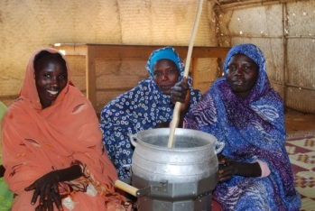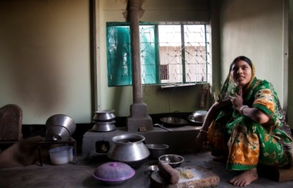
Leyenda: Mil millones de habitantes en los países en desarrollo dependen de estufas tradicionales o de fuegos abiertos que queman biomasa como fuente de energía térmica para cocinar y calentar el hogar. Las mujeres y las niñas tienen a cargo gran parte de la tarea de recoger el combustible y cocinar. Están, por lo tanto, desproporcionadamente afectadas por los impactos negativos por el tiempo y esfuerzo que requieren esas tareas y por respirar el humo de la combustión. Las mejoras en la estufa y la tecnología de combustible resultan en menos uso de combustible, un ahorro de tiempo y de voluntad que se puede dedicar a la educación o a ganarse uno la vida, benefician la salud y el bienestar, de las personas que las utilizan así también reducen el impacto negativo sobre el medio ambiente, sea por el humo que por el uso excesivo de vegetación que en lugares pobres, por lo general, resulta escasa. Este ejemplo demuestra una aplicación del análisis de energía por sistemas.
Izquierda: Tres mujeres en Darfur utilizan un nuevo diseño de estufa que optimiza la eficiencia de combustible y reduce las emisiones nocivas. La mayor eficiencia reduce el esfuerzo que la familia debe ejercer para recoger biocombustible como la leña. (Foto cortesía de Energía Potencial.)
Derecha: Una estufa empotrada en Bangladesh, que es más eficiente que una estufa tradicional y reduce la exposición de la familia al humo. (Foto cortesía de la Alianza Mundial para Estufas Limpias.)

Principios Esenciales para la Enseñanza y el Aprendizaje:
Se sabe mucho acerca de cómo aprende la gente. Las oportunidades de aprendizaje eficaces están planteadas con tales conocimientos en mente.⁷
Conceptos Fundamentales
1. Los seres humanos nacen para investigar y aprender. Las personas se encuentran con nuevas experiencias de aprendizaje trayendo ideas preconcebidas y conocimientos previos. Las personas desarrollan sus propias ideas acerca de cómo funciona el mundo físico, biológico y social. Las oportunidades de aprendizaje eficaces reconocen y acceden a estas ideas preconcebidas, reforzando conocimientos previos que son adecuados y rectificando aquellos que no lo son.
2. El aprendizaje eficaz se centra en un conjunto básico de ideas y prácticas. La concentración en un conjunto básico de ideas y prácticas – en lugar de una amplia gama que podría dar lugar a un conocimiento desconectado de hechos aislados – permite al estudiante dar sentido a nueva información y afrontar a nuevos problemas en manera efectiva. El apoyo a la instrucción explícita que hace hincapié en las conexiones entre diferentes temas, disciplinas y experiencias de aprendizaje ayuda a este proceso.
3. La comprensión se desarrolla con el tiempo. Para desarrollar un conocimiento profundo del mundo y cómo funciona – y apreciar las interconexiones – los alumnos necesitan oportunidades sostenibles durante un período de años para elaborar y desarrollar ideas de básicas. La gente puede seguir aprendiendo acerca de las ideas centrales durante toda una vida. Debido a que el progreso de aprendizaje se extiende por años, los educadores deben considerar cómo presentar temas sobre la energía a múltiples niveles. De esta manera, el aprendizaje previo constituye una base para ampliar el conocimiento de conceptos más complejos.
4. El aprendizaje de energía requiere tanto conocimiento como práctica. Las ciencias sociales y naturales no son sólo cuerpos de conocimiento sino también un conjunto de prácticas utilizadas para establecer, ampliar y perfeccionar ese conocimiento. La enseñanza eficaz infunde estas mismas prácticas en el aprendizaje, basadas en investigaciones con participación activa de los estudiantes en experiencias de investigación auténticas que se basan en información fidedigna, datos y evidencia que establecen una base firme para plantear una posición, formar conclusiones o formular planteamientos.
5. La conexión personal con intereses y experiencias mejora el aprendizaje. El interés personal y la experiencia forman una parte crítica de un proceso de aprendizaje efectivo. Los estudiantes necesitan una guía para tomar consciencia de cómo los temas de aprendizaje se conectan con la experiencia personal de ellos y cómo les son relevantes esos resultados. Esto no sólo ayuda al aprendizaje en general, sino que también ayuda a fomentar el aprendizaje de por vida.
6. Las oportunidades educativas deben ser equitativas y accesibles para todos. El aprendizaje efectivo requiere herramientas y oportunidades adecuadas. Estas herramientas y oportunidades necesitan adaptarse a las necesidades individuales.
Leyenda: Esta jovencita está ensamblando un coche de célula de combustible que se utiliza como elemento de una lección sobre el hidrógeno y las células de combustible.
Nota al pie de página:
7 Los Conceptos Fundamentales descritos aquí se basan en un conjunto de seis principios rectores establecidos en “A Framework for K-12 Science Education: Practices, Crosscutting Concepts, and Core Ideas,” el Consejo Nacional de Investigación, Junta de Educación de la Ciencia, 2011. Por favor, consulte al Esquema NRC para más información sobre estos conceptos y para futuras referencias.

Definiciones Clave
Las definiciones que siguen nos ayudan a entender el contenido y conceptos en esta guía. No son ni completas ni exhaustivas. Las palabras o frases que se incluyen aquí son aquellos que se puede confundir en cuanto al significado designado.
Biocombustible – Un combustible producido a partir de biomasa, o biomasa utilizada directamente como combustible. Ver a Biomasa.
Biomasa – Materia orgánica no fósil de origen biológico. Ver a Biocombustibles.
Calor – Ver a Concepto Fundamental 1.2.
Combustible – Una sustancia material que contiene energía interna. La reacción química con el oxigeno libera esa energía que puede ser transferida a los alrededores para usos específicos. Incluidos están el petróleo, el carbón y el gas natural (combustibles fósiles), y otros materiales, el hidrógeno, y los biocombustibles, así como también el uranio.
Combustibles Fósiles – Combustible formado a partir de la biomasa por un proceso geológico subterráneo de temperatura y presión durante millones de años o más.
Conservación de la Energía – Ver a Concepto Fundamental 6.1.
Degradación (en energía) – La transformación de energía en una forma menos disponible para efectuar el trabajo.
Eficiencia – El uso de una cantidad menor de un recurso para efectuar un resultado determinado, un propósito o servicio que permite lograr un resultado deseado con menos suministro de energía.
Energía – Ver a Concepto Fundamental 1.1.
Energía Cinética – Ver a Concepto Fundamental 1.5.
Energía Geotérmica – Ver a Concepto Fundamental 2.2.
Energía Incorporada o Integrada – Ver a Concepto Fundamental 6.7.
Energía Potencial – Ver a Concepto Fundamental 1.5.
Energía Renovable – Son formas de energía obtenidas que son prácticamente inagotables (definidas en términos con comparación de vida del Sol) o que pueden regenerarse en un periodo de una vida humana. Esa energía corresponde naturalmente en escalas de tiempo corto con relación con la duración de la vida humana.
Energía Térmica – Ver a Concepto Fundamental 1.2.
Enfoque Basado en Sistemas – Un enfoque que hace hincapié la interdependencia y la naturaleza interactiva de elementos internos y externos, acontecimientos, procesos y fenómenos. Un enfoque que trata de identificar y entender todas las conexiones de la causa y el efecto relacionadas con un determinado evento, proceso o fenómeno.
Fuente Primaria de Energía o Fuente Primaria – Una fuente de energía que se encuentra en la naturaleza y que no ha sido objeto de ninguna transferencia o transformación humana. Unos ejemplos son los combustibles fósiles, la energía solar, eólica e hidroeléctrica. Ver a Portador de Energía.
Político – Relacionado con o que trata con la estructura o los asuntos del gobierno, la política o el Estado. O bien, en relación con la participación de políticos, o características de la política o los políticos. O basado o motivado por objetivos partidistas o egoístas.
Portador de Energía – Una fuente de energía que resulta por producción, por transferencia de energía o transformación de energía. Unos ejemplos son el hidrógeno y la electricidad. Ver a la Principal Fuente de Energía.
Potencia – Ver a Concepto Fundamental 1.8.
Producto Básico – Un bien para el cual hay demanda, pero que se suministra a través de un mercado, a veces global, sin diferenciación cualitativa. El mercado trata un producto básico como equivalente o casi equivalente sin dar importancia a quién lo produce. Por tanto su precio es universal. Ver a Producto Diferenciado.
Producto Diferenciable – Un producto cuyo precio no es universal. Un producto cuyo precio se basa en factores como la marca y la percepción de calidad. Ver a Producto Básico.
Reacción Nuclear – Una reacción, como en la fisión del uranio, fusión de núcleos de hidrogeno, o en la desintegración radiactiva, que altera la energía, la composición o la estructura de un núcleo atómico. Ver a Reacción Química.
Reacción Química – Un proceso que implica cambios en la estructura y el contenido de energía de los átomos, moléculas o los iones, pero no de sus núcleos. Ver a Reacción Nuclear.
Reserva – Un lugar donde se guarda o se almacena un recurso natural.
Sistema – Un conjunto de objetos relacionados o partes que forman un total. En particular, un conjunto de objetos que funcionan juntos como partes de un mecanismo o una red en interacción. No es preciso el punto de la terminación de un sistema y el comienzo del mismo, sino que debe definirse sobre una base de objetivos y de la situación particular de los sistemas.
Sostenible – Capaz de mantenerse a un nivel estable sin agotar los recursos naturales o causar graves daños ecológicos.
Trabajo – Ver a Concepto Fundamental 1.1.

Orígenes de Esta Guía
El desarrollo de esta guía comenzó en un taller patrocinado por el Departamento de Energía (DOE) y la Asociación Americana para el Avance de las Ciencias (AAAS) en otoño de 2010. Múltiples agencias federales, organizaciones no gubernamentales y numerosas personas han contribuido a su desarrollo a través de una extensa revisión y proceso de comentarios. La discusión e información recopilada en la AAAS, WestEd y Talleres de Conocimiento de Energía patrocinados por DOE en la primavera de 2011 contribuyeron en gran medida al perfeccionamiento de esta guía.
El uso previsto de este documento como guía incluye, pero no se limita a, la educación formal e informal de energía, al desarrollo de estándares de educación, al diseño de programas de enseñanza, al asesoramiento de la educación y a la formación de educadores.
Conocimiento de Energía: Principios Esenciales y Conceptos Fundamentales para la Educación de Energía identifica siete Principios Esenciales y un conjunto de Conceptos Fundamentales para apoyar a cada principio. Esta guía no intenta identificar todas las áreas de conocimiento de energía, sino está centrada en aquellas que son esenciales para todos los ciudadanos.
Nota: En el proceso de traducción, hemos utilizado estructuras del español que creemos son adecuadas para presentar en mejor manera los conceptos de esta guía. Por lo tanto, la traducción de la versión en inglés no conforma una versión literal de esta guía.
Con frecuencia al traducir un texto, hay términos que no tienen traducción exacta. Esto es el caso con la palabra inglesa “literacy.” Hemos consultado con muchos individuos de varios países hispanohablantes para la mejor palabra correspondiente a “literacy.” Después de bastante debate, nos hemos puesto de acuerdo con el término “conocimiento” como la mejor traducción en este y semejantes documentos.

Les agradecemos a las siguientes personas por su apoyo en las varias etapas de esta traducción: Nancy Zarenda, Hispanos en Energía/Academia del Lenguaje Español; Dr. Marco Di Capua, DOE; Joshua Sneideman, Distinguido Ayudante de Cátedra Albert Einstein; Sofia Mancheno-Gross, SRA International Inc.; Stephanie von Numers, ActioNet Inc.; José Villar, DOE; Pablo Rabinowicz, DOE; Albes Gaona, DOE; Nixon Peralta, DOE; Dr. Carlos Rodriguez; Dr. Matthew Garcia, Miembro de AAAS; Erin Twamley, Actionet Inc.; Linda Silverman, DOE; Bill Wicker, DOE; Carolina Calderón Cerdas; Sofia Zhukova, Embajada de España; y Fátima Arroyo, Embajada de España.
Agencias Asociadas al Programa de los EE.UU de Investigación Sobre el Cambio de Clima Global:
Departmento de Agricultura
Departmento de Comercio
Departmento de Defensa
Departmento de Energía
Departmento de Salud y Servicios Humanos
Department del Interior
Department del Estado
Department de Transporte
Agencia de Protección Medioambiental
Nacional de la Aeronáutica y del Espacio
Administración Nacional de las Ciencias
El Instituto Smithsonian
Agencia de los EE.UU. para el Desarrollo Internacional

Asociados en la Educación:
Alianza para el Ahorro de Energía
Asociación de los EE.EUU para el Avance de las Ciencias, Proyecto 2061
Asociación de los EE.UU para Afro-Americanos en Energía
Sociedad Nuclear de los EE.UU.
Asociación de Universidades Públicas y de Concesión de Territorio (Land Grant)
Centro de Ciencias y Matemáticas en Contexto de la Universidad de Massachusetts, Boston
Centro Chabot de Ciencia y del Espacio
Red de Alfabetización y Conciencia del Clima y Energía (CLEAN)
Instituto Cooperativo para la Investigación en la Ciencias Medioambientales de la Universidad de Colorado, Boulder
Puente de Energía
Emisora KQED de San Francisco, QUEST
Centro Nacional para la Educación Científica
Consejo Nacional para la Ciencia y el Medio Ambiente
Proyecto Nacional del Desarrollo de la Educación en Energía
Fundación Nacional de la Energía
Asociación Nacional de Maestros de Ciencias
Asociación Norteamericana para la Educación Medioambiental
Otherlab
Museo de Ciencias de Minnesota
Centros de Investigación para la Educación Técnica (TERC)
WestEd
Programa de Educación de Energía K-12 de Wisconsin
Mujeres Impactando la Política Pública (WIPP)

Departamento de Energía de EE.UU.
1000 Independence Ave SW
Washington, DC 20585
202-586-5000
energy.gov/eere/energyliteracy

DOE/EE-1085
Versión S2.1: Mayo 2014

Figura 1 (p.4)
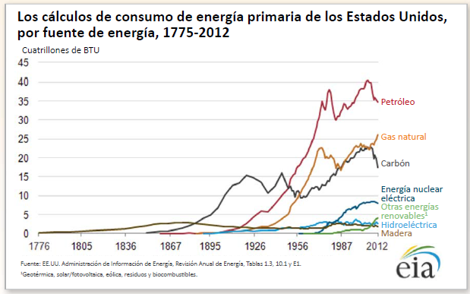

Texto de la figura:
Los cálculos de consumo de energía primaria de Estados Unidos, por fuente de energía, 1775-2012
Cuatrillones de BTU
Petróleo
Gas natural
Carbón
Energía nuclear eléctrica
Otras energías renovables
Hidroeléctrica
Madera
Fuente: EE.UU. Administración de Información de Energía, Revisión Anual de Energía, Tablas 1.3, 10.1, y E1.
1 Geotérmica, solar/fotovoltaica, eólica, residuos y biocombustibles.

Figura 2 (p. 6)
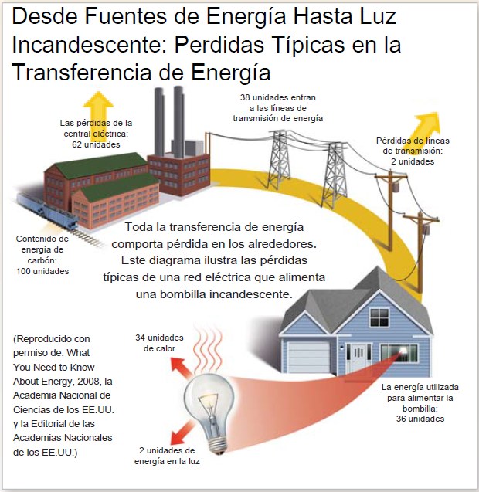

Texto de la figura:
Desde Fuentes de Energía a Luz Incandescente: Perdidas Típicas en la Transferencia de Energía
Toda la transferencia de energía comporta pérdida en los alrededores. Este diagrama ilustra las pérdidas típicas de una red eléctrica que alimenta una bombilla incandescente.
Contenido de energía de carbón: 100 unidades
Las pérdidas de la central eléctrica: 62 unidades
38 unidades entran a las líneas de transmisión de energía
Pérdidas de líneas de transmisión: 2 unidades
La energía utilizada para alimentar la bombilla: 36 unidades
La bombilla produce 34 unidades de calor, y proporciona 2 unidades de la energía en la luz
Reproducido con permiso de: What You Need to Know About Energy, 2008, la Academia Nacional de Ciencias de los EE.UU. y la Editorial de las Academias Nacionales de los EE.UU.)

Figura 3 (p.8)
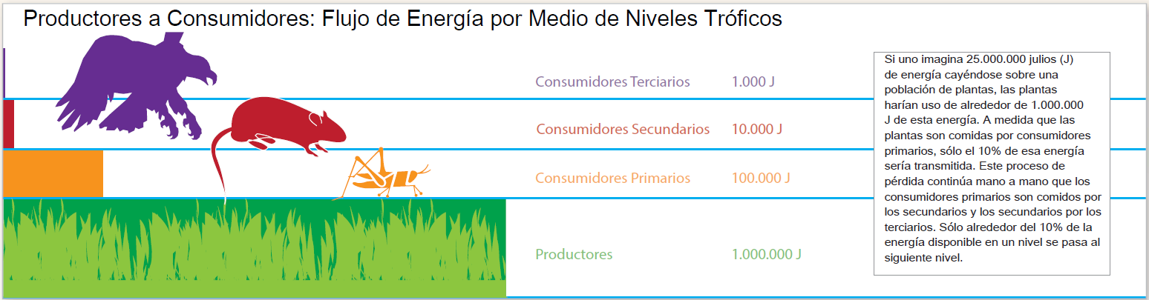

Texto de la figura:
Productores a Consumidores: Flujo de Energía por Medio de Niveles Tróficos
Si uno imagina 25.000.000 julios (J) de energía cayéndose sobre una población de plantas, las plantas harían uso de alrededor de 1.000.000 J de esta energía. A medida que las plantas son comidas por consumidores primarios, sólo el 10% de esa energía sería transmitida. Este proceso de pérdida continúa mano a mano que los consumidores primarios son comidos por los secundarios y los secundarios por los terciarios. Sólo alrededor del 10% de la energía disponible en un nivel se pasa al siguiente nivel.
Consumidores Terciarios 1.000 J
Consumidores Secundarios 10.000 J
Consumidores Primarios 100.000 J
Productores 1.000.000 J

Figura 4 (p.9)
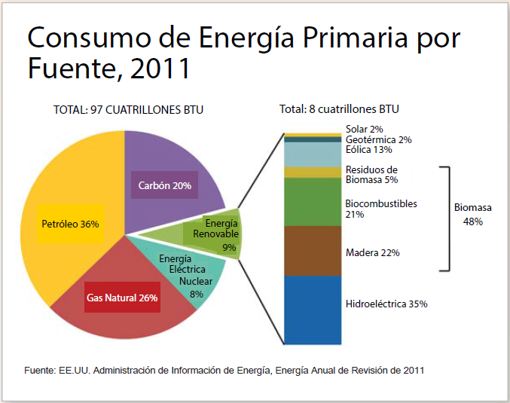

Texto de la figura:
Consumo De Energía Primaria Por Fuente, 2011
TOTAL: 97 CUATRILLONES BTU
Total: 8 cuatrillones BTU
Petróleo 36%
Carbón 20%
Energía Renovable 9%
Energía Eléctrica Nuclear 8%
Gas Natural 26%
Biomasa 48%

Solar 2%
Geotérmica 2%
Eólica 13%
Residuos de Biomasa 5%
Biocombustibles 21%
Madera 22%
Hidroeléctrica 35%
Nota: La suma de los componentes de la biomasa no es igual al 48% debido al redondeo independiente.
Fuente: EE.UU. Administración de Información de Energía, Energía Anual de Revisión de 2011

Figura 5 (p.10)
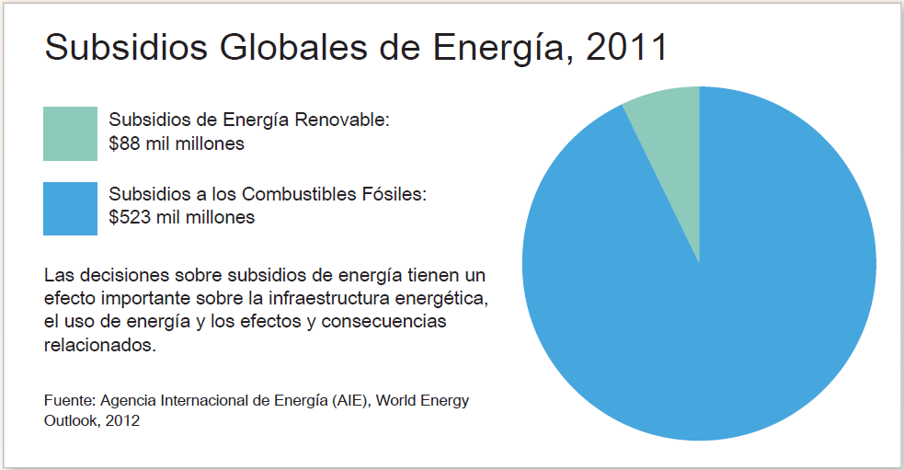

Texto de la figura:
Subsidios Globales de Energía, 2011
Subsidios de Energía Renovable: $88 mil millones
Subsidios a los Combustibles Fósiles: $523 mil millones
Las decisiones sobre subsidios de energía tienen un efecto importante sobre la infraestructura energética, el uso de energía, y sobre los efectos y consecuencias relacionados.
Fuente: Agencia Internacional de Energía (AIE), World Energy Outlook, 2012

Figura 6 (p.11)
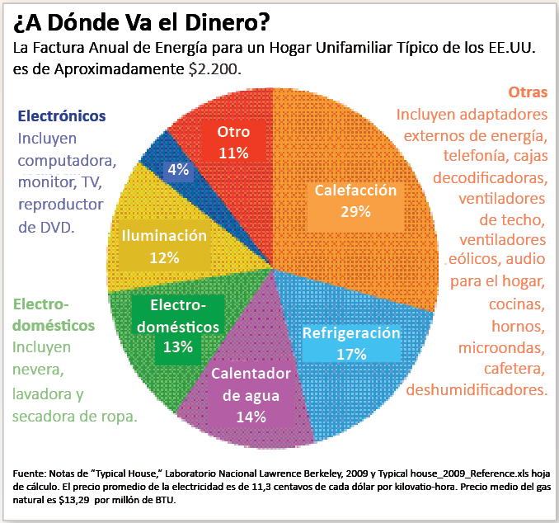

Texto de la figura:
¿A Dónde Va el Dinero?
La Factura Anual de Energía para un Hogar Unifamiliar Típico de los EE.UU. es de aproximadamente $2.200
Electrónicos – Incluye computadora, monitor, TV, reproductor de DVD.
Electrodomésticos – Incluyen nevera, lavadora y secadora de ropa.
Otras – Incluyen adaptadores externos de energía, telefonía, cajas decodificadoras, ventiladores de techo, ventiladores eólicos, audio para el hogar, cocinas, hornos, microondas, cafetera, deshumidificadores.
Calefacción 29%
Refrigeración 17%
Calentador de agua 14%
Electrodomésticos 13%
Iluminación 12%
Electrónicos 4%
Fuente: Notas de “Typical House,” Laboratorio Nacional Lawrence Berkeley, 2009 y Typical house_2009_Reference.xls hoja de cálculo. El precio promedio de la electricidad es de 11,3 centavos de cada dólar por kilovatio-hora. Precio medio del gas natural es $13,29 por millón de BTU.

